Ngày dạy: Từ ngày 22/ 03 27/03/2021
Tuần: 27
Tiết: 44
Bài 37. VẼ VÀ PHÂN TÍCH BIỂU ĐỒ VỀ TÌNH HÌNH SẢN XUẤT
CỦA NGÀNH THỦY SẢN Ở ĐỒNG BẰNG SÔNG CỬU LONG
I. Mục tiêu bài học:
Sau bài học, HS cần :
1. Kiến thức:
Hiểu đầy đủ hơn về thế mạnh sản xuất thủy sản của Đồng bằng sông Cửu Long.
2. Kĩ năng:
- Củng cố và phát triển các kỹ năng: xử lý số liệu thống kê, vẽ và phân tích biểu đồ.
- Xác lập mqh giữa các điều kiện với phát triển SX của ngành thủy sản của ĐBSCL.
II. Phương tiện:
- Bản đồ KT Việt Nam
- Dụng cụ học tập của HS.
III. Các bước lên lớp:
1. Ổn định tổ chức
2. KTBC:
3. Bài mới: * Giới thiệu bài:
HĐ CỦA GV |  | HĐ CỦA HS |  | NỘI DUNG
* Bài tập 1:  GV: Yêu cầu HS quan sát bảng số liệu hình 37.1 - sgk và xử lí số liệu từ tuyệt đối sang tương đối (%). Cả nước = 100%. |  | - Xủ lí số liệu và điền vào bảng sau: (GV để trống số liệu để HS tự điền) |  | * Bài tập 1:
Sản lượng | ĐBSCL | ĐBSH | Cả nước | * Bài tập 1:
Cá biển KT | 41,5% | 4,6% | 100% | * Bài tập 1:
Cá nuôi | 58,4% | 22,8% | 100% | * Bài tập 1:
Tôm nuôi | 76,8% | 3,9% | 100% | * Bài tập 1:
GV: Yêu cầu HS dựa vào bảng số liệu vừa xử lí để vẽ biểu đồ.  ? Với số liệu như đã xư lí thì nên vẽ biểu đồ gì ? |  | - Biểu đồ dạng cột chồng, tròn...  - HS tiến hành vẽ biểu đồ theo kiểu sau: |  | * Bài tập 1:

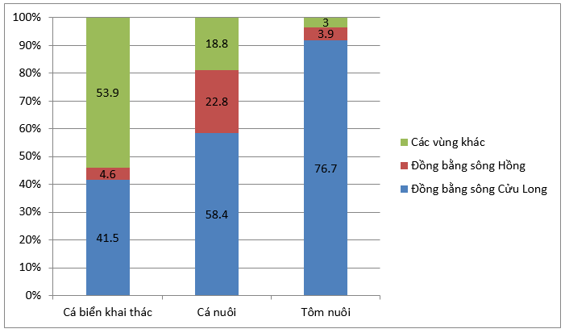

* Bài tập 2:  Chia lớp thành 6 nhóm nhỏ:  - N1+2: Thảo luận câu a.  - N3+4: Thảo luận câu b.  - N5+6: Thảo luận câu c. | - Trả lời  - Trả lời.  - Trả lời. | * Bài tập 2:  a. Những thế mạnh để phát triển ngành thủy sản ở ĐBSCL:  - DT mặt nước rộng lớn, nguồn thủy sản phong phú.  - Người dân có kinh nghiệm cũng như năng động và nhảy bén với SX kinh doanh.  - Hệ thống cơ sở chế biến phát triển.  - Thị trường rộng lớn (EU, Bắc Mĩ, Nhật...)  b. Thế mạnh nuôi tôm xuất khẩu:  - Diện tích mặt nước rộng, lao động dồi dào.  - Cơ sở chế biến phát triển.  - Thị trường rộng lớn.  - Thu nhập cao.  c. Khó khăn và biện pháp khắc phục trong phát triển ngành thủy sản:  * Khó khăn:  - Thiếu vốn đầu tư cho đánh bắt xa bờ.  - Hệ thống cơ sở chế biến chưa thật hoàn thiện.  - Thiếu nguồn giống tốt và an toàn.  - Thị trường còn biến động.  * Biện pháp khắc phục:  - Đầu tư vốn và kĩ thuật.  - Nâng cấp hệ thống CN chế biến.  - Nâng cao chất lượng sản phẩm để đủ sức cạnh tranh trên thị trường xuất khẩu.
4. Củng cố:
Theo từng phần mục trong quá trình bài giảng.
5. Hướng dẫn về nhà:
- Học bài cũ
- Làm bài tập trong sgk và trong tập bản đồ

IV: Rút kinh nghiệm
- Hướng dẫn học sinh sử dụng TBĐ địa lí trong học tập .
- Chú ý một số học sinh yếu.

